**КАТЕГОРИЧЕСКИ ЗАПРЕЩАЕТСЯ:**

* открывать двери и проникать в распределительные устройства;
* открывать

электрораспределительные щиты и проникать за ограждения, где установлено электрооборудование;

* влезать на опоры линий электропередачи и трансформаторных пунктов;
* не подходить ближе 8 метров к оборванным проводам;
* нельзя приближаться к проводам по деревьям, крышам домов и построек, лестницам ближе 1,5 метров;
* повреждать электрооборудование, лампы освещения и другие специальные электроустройства;
* разбирать и ремонтировать бытовые электроприборы, находящиеся под напряжением;
* 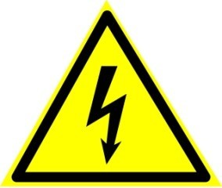прикасаться к осветительной арматуре, бытовым электроприборам мокрыми руками и влажной ветошью;
* прикасаться одновременно к электроприборам, розеткам и к трубам (водопроводным, газовым, горячего отопления), металлическим корпусам электрооборудования;
* применять переносные электроприборы, бытовую технику, переносные лампы, питающиеся от сети 220В в подпольных помещениях, сараях, гаражах, на территории приусадебных участков и на улице;
* нельзя использовать электрические провода не по назначению: для сушки белья, одежды и т.д.;
* ни в коем случае не использовать неисправные и самодельные электроприборы, а также бытовые переносные электроприборы с неисправной электропроводкой.

***СОБЛЮДАЙТЕ ПРАВИЛА ЭЛЕКТРОБЕЗОПАСНОСТИ!***

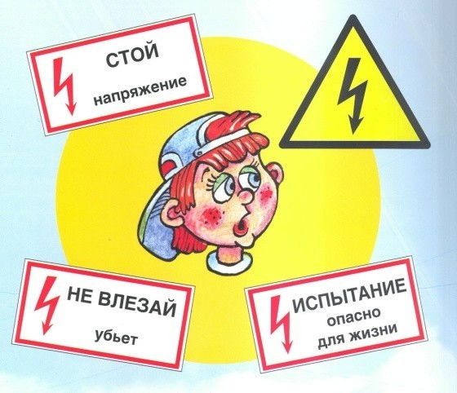

Правила электробезопасности

***БЕРЕГИТЕ***

***СВОЮ ЖИЗНЬ !***

***Соблюдайте правила***

***электробезопасности***

# КОГДА ОПАСНО ЭЛЕКТРИЧЕСТВО?

Электротравматизм по своим последствиям наиболее опасен и чаще других травм приводит к смертельным и тяжелым случаям среди детей и подростков. Чтобы избежать подобных случаев, необходимо твердо знать и строго выполнять требования Правил безопасности пользования электрической энергией в общественных местах, дома и на улице.

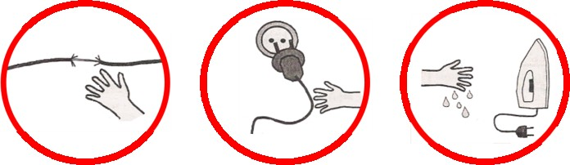

Причинами детского

электротравматизма является недостаточная осведомлённость детей об опасности действия электрического тока и несоблюдение элементарных требований электробезопасности.

# «НЕ» В БЫТУ И НА УЛИЦЕ:

**НЕ** прикасайся к провисшим, оборванным и лежащим на земле проводам.

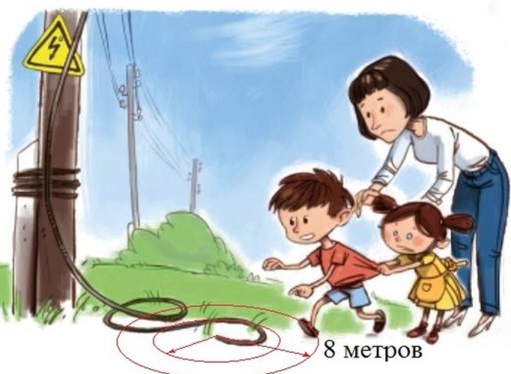

**НЕ** бросай ничего на провода и в электроустановки.

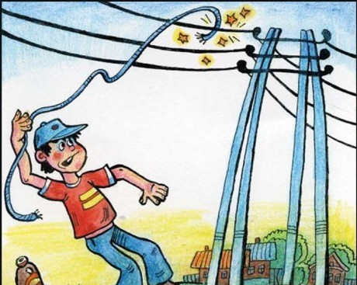

**НЕ** подходи к дереву, если заметил на нем оборванный провод.

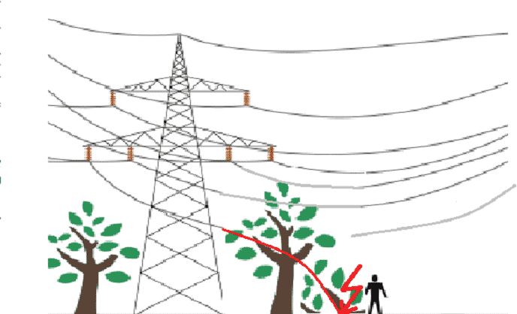

**НЕ** играй под воздушными линиями электропередач.

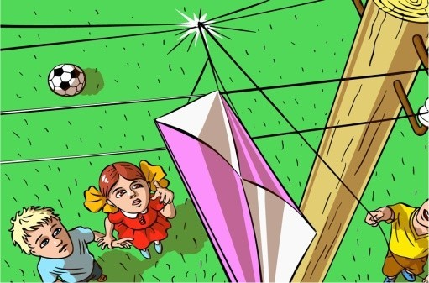

**НЕ** лазь на крыши домов и строений, рядом с которыми проходят электрические провода.

